***Interpreter Parttern***

# ***1. Tổng quan***

* *Interpreter Pattern:* Là một trong những Design Pattern thuộc nhóm Behavioral và nó được sử dụng để định nghĩa các ký tự đại diện cho một ngôn ngữ và nó cung cấp một trình biên dịch để biên dịch các ký tự đó trong một câu thuộc ngôn ngữ đó sang một câu khác trong một ngôn ngữ mà chúng ta muốn.
* *Ví dụ:* Trong ngôn ngữ truy vấn cơ sở dữ liệu SQL, mô hình này được áp dụng để phân tích cú pháp câu lệnh SQL.

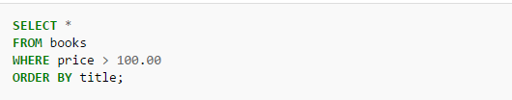

* Trong câu lệnh SQL trên, dựa vào các từ khóa như ***SELECT, FROM, WHERE, ORDER BY*** mà hệ quản trị cơ sở dữ liệu sẽ phân tích và biết được nên phải làm gì đối với câu truy vấn trên.

# ***2. Cấu trúc của Interpreter Pattern***

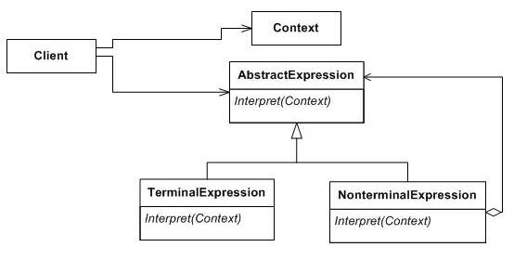

* Mẫu gồm 2 thành phần chính có liên hệ với nhau là Context và Expression
* Context chính là phần chứa thông tin biểu diễn mẫu chúng ta cần xây dựng.
* Expression là phần chứa các phép logic để đưa thông tin của context thành đối tượng cụ thể.